UNIVERSITAS NEGERI YOGYAKARTA
FAKULTAS TEKNIK
PROGRAM STUDI TEKNIK INDUSTRI

LAPORAN PRAKTIKUM
CSS Dasar & Styling
Semester Genap 2025/2026

MODUL 2_css Dasar & styling

Nama Mahasiswa | : | [Naufal aziz budiandra
NIM | : | 23051430035
Kelas | : | A2
Tanggal Praktikum | : | 13-02-2026
Dosen Pengampu | : | Dr. Eng. Ir. Aji Ery Burhandenny, S.T., M.AIT.

Dikumpulkan paling lambat 7 hari setelah pelaksanaan praktikum

A. IDENTITAS & INFORMASI MODUL

Mata Kuliah | Aplikasi Web dan Mobile
Kode Modul | Modul _2_ (Pertemuan 2)
Topik Utama | CSS Dasar & Styling
Sub-Topik | CSS Dasar & Styling
Durasi Praktikum | 340 Menit
Tanggal Praktikum | 13-02-2026
Nama Mahasiswa | Naufal Aziz Budiandra
NIM | 23051430035
Kelas | A2

B. TUJUAN PEMBELAJARAN
Tuliskan tujuan pembelajaran yang ingin dicapai pada modul ini, sesuai dengan yang tertera di Manual Praktikum.

1 | Memahami cara kerja CSS untuk mempercantik antarmuka pengguna (UI
2 | Mampu memanipulasi warna, font, dan ukuran elemen
3 | Menguasai konsep Box Model (Margin, Border, Padding) untuk tata letak
4 | Menerapkan CSS pada formulir agar terlihat profesional dan mudah digunaka

C. ALAT DAN BAHAN
Sebutkan seluruh perangkat keras, perangkat lunak, dan sumber referensi yang digunakan selama praktikum.

No. | Nama Alat / Bahan / Aplikasi | Versi / Spesifikasi | Keterangan
1 | Visual Studio Code (VS Code) | Versi 1.8x ke atas | Code Editor
2 | Google Chrome / Browser Modern | Versi terbaru | Testing & Debugging
3 | Node.js & npm | Node 18+ / npm 9+ | Runtime JS (Modul tertentu)
4 | css | css | Css murni
5 | [ ] | [ ] | [ ]

D. DASAR TEORI
Tuliskan ringkasan konsep/teori yang menjadi landasan pada modul ini. Ditulis dengan bahasa sendiri, bukan salinan mentah dari modul. Minimal 3 paragraf.

D.1 Konsep Utama
Memahami css dasar

D.2 Keterkaitan dengan Teknik Industri
Seorang insinyur industri merancang sistem yang digunakan oleh operator. Sistem yang sulit dibaca (kontras rendah) atau tombol yang terlalu kecil akan menyebabkan human error dan menurunkan produktivitas. CSS mengatasi masalah ini.

E. LANGKAH KERJA DAN HASIL PRAKTIKUM
Dokumentasikan setiap langkah kerja yang Anda lakukan, beserta hasil yang diperoleh (screenshot, kode, atau output). Jawab sesuai urutan langkah di Manual Praktikum.

E.1 Langkah 1 – [Judul Langkah]
Langkah 1: Membuat File CSS Eksternal 1) Buka folder `PraktikumWeb_TekInd`. 2) Buat file baru bernama `style.css`. 3) Buka `index.html`, dan hubungkan ke file CSS dengan menambahkan kode ini di dalam ``:
/* Import Font dari Google Fonts */
@import url('https://fonts.googleapis.com/css2?family=Roboto:wght@400;700&display=swap');
body {
font-family: 'Roboto', sans-serif;
background-color: #f4f4f4; /* Warna abu-abu muda untuk background */
color: #333;
margin: 0;
padding: 20px;
}
h1 {
color: #2c3e50; /* Biru tua gelap */
text-align: center;
border-bottom: 2px solid #2c3e50;
padding-bottom: 10px;
}
h2 {
color: #34495e;
margin-top: 30px;
}

Screenshot Hasil:
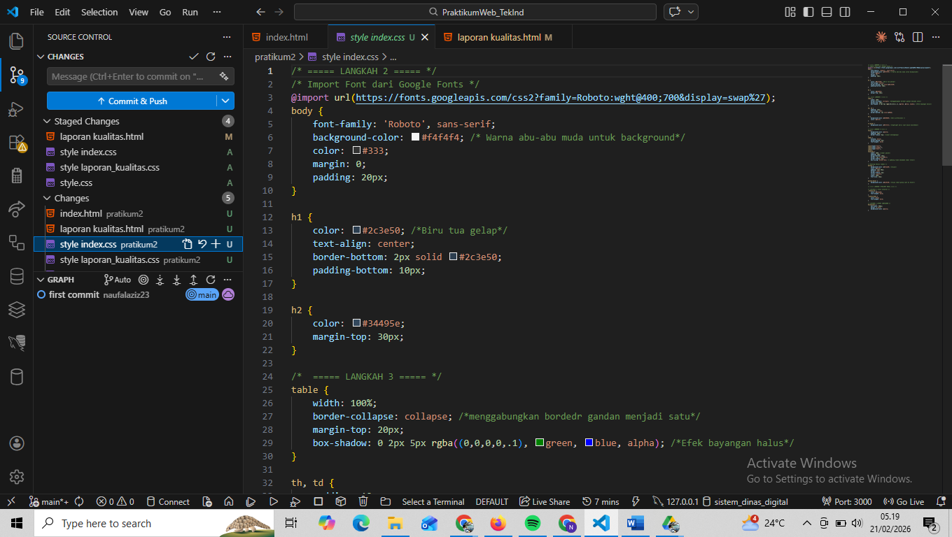[ Tempel Screenshot di sini ]
Klik kanan → Insert Picture
Gambar E.1 – [Judul Screenshot / Keterangan]
E.2 Langkah 2 – [Styling Body dan Tipogra
/* Import Font dari Google Fonts */
@import url('https://fonts.googleapis.com/css2?family=Roboto:wght@400;700&display=swap');
body {
font-family: 'Roboto', sans-serif;
background-color: #f4f4f4; /* Warna abu-abu muda untuk background */
color: #333;
margin: 0;
padding: 20px;
}
h1 {
color: #2c3e50; /* Biru tua gelap */
text-align: center;
border-bottom: 2px solid #2c3e50;
padding-bottom: 10px;
}
h2 {
color: #34495e;
margin-top: 30px;
}

Screenshot Hasil:
[ Tempel Screenshot di sini ]
Klik kanan → Insert Picture
Gambar E.2 – [Judul Screenshot / Keterangan]
E.3 Langkah 3 – Styling Tabel Data
table {
width: 100%;
border-collapse: collapse; /* Menggabungkan border ganda menjadi satu */
margin-top: 20px;
box-shadow: 0 2px 5px rgba(0,0,0,0.1); /* Efek bayangan halus */
}
th, td {
padding: 12px;
text-align: left;
border-bottom: 1px solid #ddd;
}
th {
background-color: #2980b9; /* Biru profesional */
color: white;
}
tr:hover {
background-color: #f1f1f1; /* Highlight baris saat mouse diarahkan */

Screenshot Hasil:
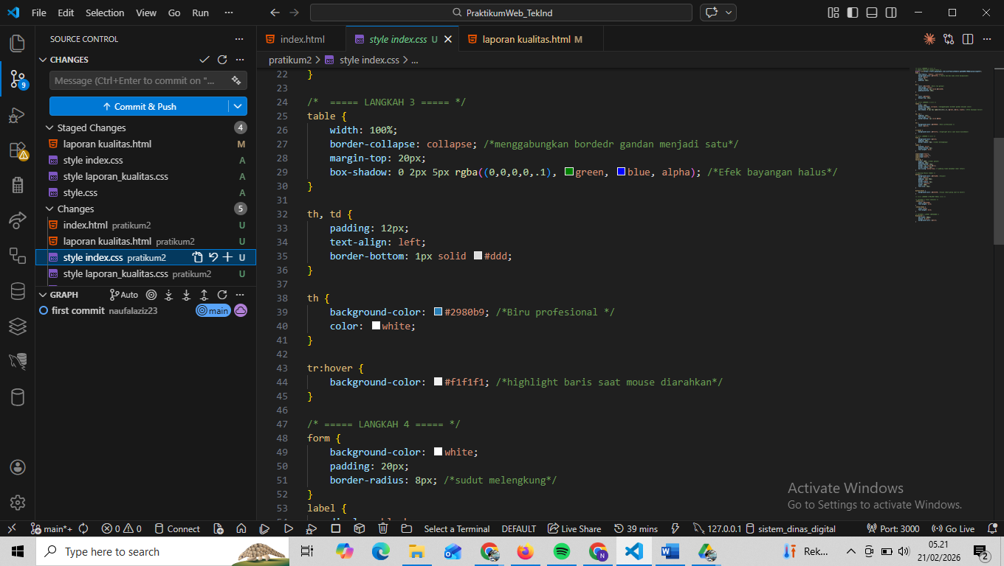 [ Tempel Screenshot di sini ]
Klik kanan → Insert Picture
Gambar E.3 – [Judul Screenshot / Keterangan]
Catatan: Tambahkan sub-bagian E.4, E.5, dst. sesuai jumlah langkah yang ada di modul.

F. LATIHAN DAN TUGAS MANDIRI
Jawab dan dokumentasikan seluruh latihan/tugas yang ada di bagian "Latihan/Tugas Mandiri" pada modul Anda.

F.1 Latihan 1 – Class Selector
Pertanyaan / Instruksi Latihan:
Berikan kelas `status-ok` pada teks status operasional di HTML, dan berikan warna hijau tebal di CSS. Berikan kelas `status-down` dan berikan warna merah.

Jawaban / Kode Solusi:
.status-ok {
color: green;
font-weight: bold;
}

.status-down {
color: red;
}

h1 {
color: #2c3e50; /* Biru tua gelap */
text-align: center;
border-bottom: 2px solid #2c3e50;
padding-bottom: 10px;
}

h2 {
color: #34495e;
margin-top: 30px;
}

[ Screensh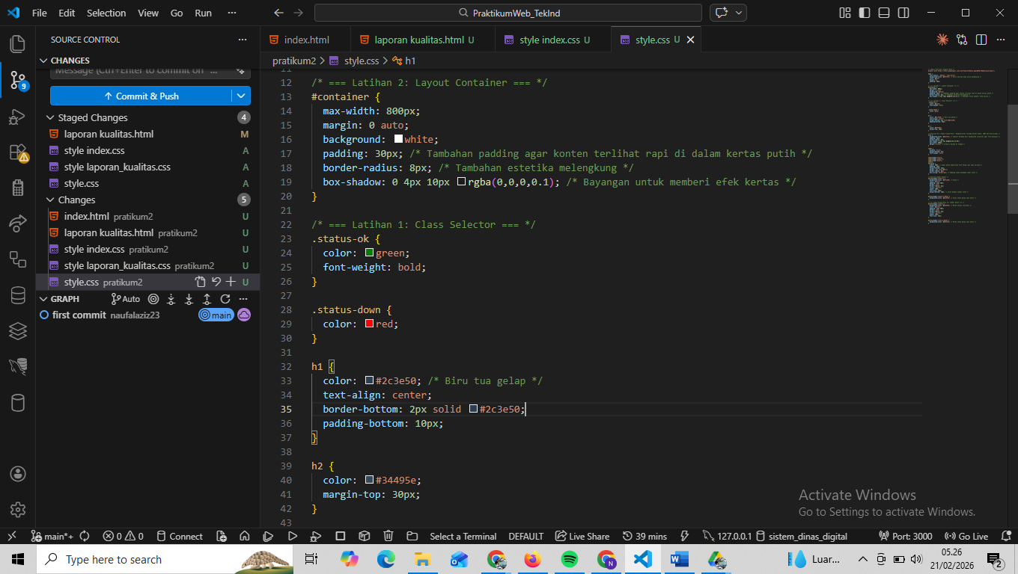ot Hasil Latihan 1 ]
Gambar F.1 – [Keterangan Hasil Latihan 1]
F.2 Latihan 2 – [Layout Container]
Pertanyaan / Instruksi Latihan:
Buat sebuah `
` dengan id `container` di HTML yang membungkus seluruh konten. Di CSS, berikan `max-width: 800px`, `margin: 0 auto`, dan `background: white` agar konten terlihat seperti kertas di tengah layar.

Jawaban / Kode Solusi:
#container {
max-width: 800px;
margin: 0 auto;
background: white;
padding: 30px; /* Tambahan padding agar konten terlihat rapi di dalam kertas putih */
border-radius: 8px; /* Tambahan estetika melengkung */
box-shadow: 0 4px 10px rgba(0,0,0,0.1); /* Bayangan untuk memberi efek kertas */
}

[ Scree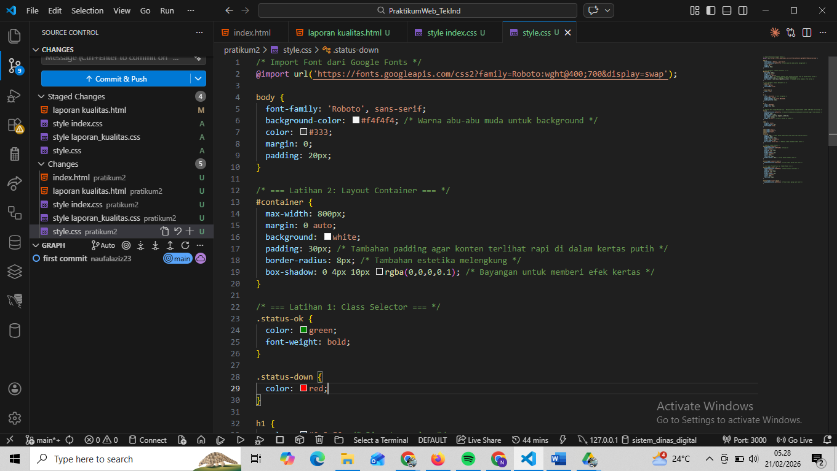nshot Hasil Latihan 2 ]
Gambar F.2 – [Keterangan Hasil Latihan 2]
F.3 Tugas Proyek Mini – [Relevansi Industri]
Deskripsi proyek mini:
Terapkan styling CSS yang sama ke file `laporan_kualitas.html` yang Anda buat di pertemuan 1. a. Tambahkan aturan CSS agar tombol "Reset" (jika ada) berwarna merah (`#c0392b`). b. Pastikan form responsif (tetap rapi saat di-zoom).

Penjelasan pendekatan/solusi yang digunakan:
di proyek mini ini, pendekatan yang dipakai adalah memanfaatkan HTML sebagai struktur utama dan CSS eksternal untuk mengatur tampilan. Fokusnya ada di penataan layout, tabel, dan form supaya terlihat rapi, konsisten, dan mudah dibaca. Dengan penggunaan container dan styling yang seragam, tampilan halaman jadi lebih profesional dan nyaman digunakan.

Kode Utama:
* === Tugas Proyek Mini 3a: Tombol Reset === */
button[type="reset"] {
background-color: #c0392b; /* Merah sesuai instruksi */
color: white;
padding: 12px 20px;
border: none;
border-radius: 4px;
cursor: pointer;
width: 100%;
font-size: 16px;
}

button[type="reset"]:hover {
background-color: #a93226; /* Merah lebih gelap saat hover */
}

[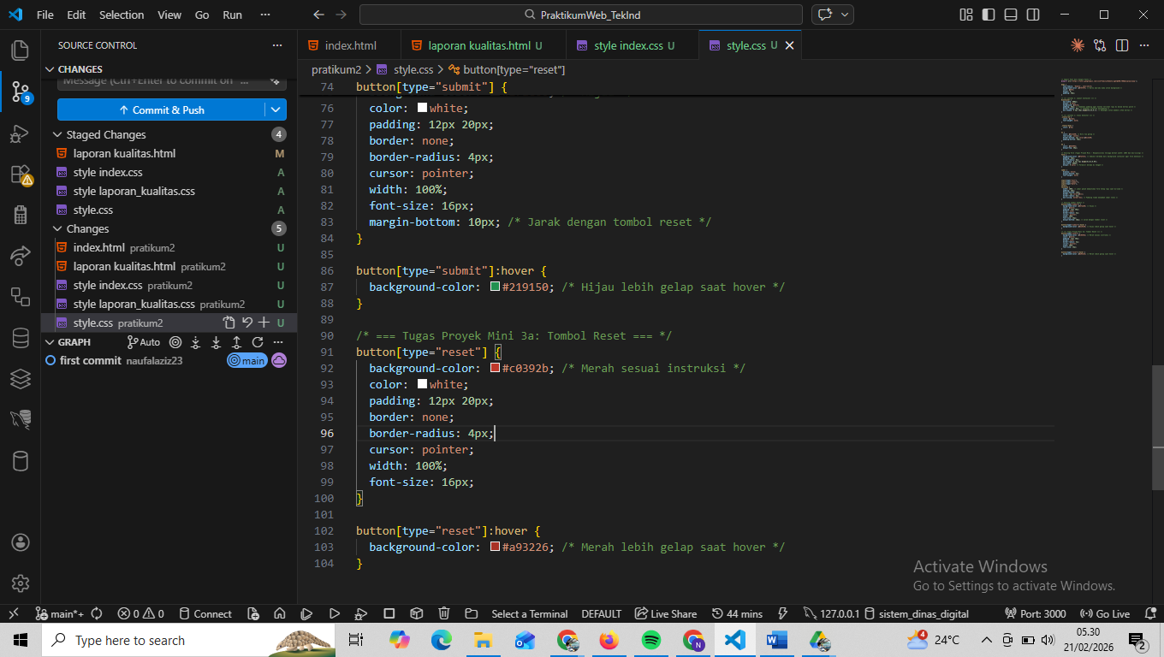 Screenshot Hasil Proyek Mini ]
Gambar F.3 – [Keterangan Hasil Proyek Mini]

G. PEMBAHASAN
Analisis hasil praktikum secara kritis. Jawab pertanyaan berikut dengan lengkap dan mendalam (bukan hanya "ya/tidak").

G.1 Analisis Kesesuaian Hasil dengan Teori
Css dasara membuat ui

G.2 Kendala yang Ditemukan dan Solusinya
Kendala / Error yang Ditemukan | Solusi yang Diterapkan
[Tuliskan kendala ke-1] | [Tuliskan solusi ke-1]
[Tuliskan kendala ke-2] | [Tuliskan solusi ke-2]
[Tuliskan kendala ke-3] | [Tuliskan solusi ke-3]

G.3 Kaitan dengan Penerapan di Industri
Pengembangan Web Responsif (Mobile-First)
Industri saat ini menuntut situs web yang berfungsi sempurna di ponsel, tablet, dan desktop. CSS digunakan untuk menerapkan media queries dan tata letak fleksibel (seperti Flexbox dan Grid) yang memungkinkan elemen web beradaptasi secara otomatis dengan ukuran layar

H. KESIMPULAN
Tuliskan 3–5 poin kesimpulan yang merangkum hal-hal yang dipelajari dan dicapai pada praktikum modul ini. Kesimpulan harus spesifik, bukan bersifat umum.

1 | [Mencegah Human Error dan Menjaga Produktivitas Operator
2 | Meningkatkan Keterbacaan (Readability) Data di Lantai Produksi
3 | Merancang Formulir yang Jelas dan Responsif
4 | [Tuliskan kesimpulan ke-4]
5 | [Tuliskan kesimpulan ke-5]

I. DAFTAR PUSTAKA
Tuliskan semua sumber referensi yang digunakan dalam format APA 7th Edition. Minimal 3 referensi yang relevan (termasuk Manual Praktikum dan sumber online resmi seperti MDN, Reactjs.org, dll).

No. | Referensi (Format APA 7th Edition)
[1] | Burhandenny, A. E. (2026). Manual Praktikum Aplikasi Web dan Mobile Semester Genap 2025/2026. Program Studi Teknik Industri, Universitas Negeri Yogyakarta.
[2] | [Tuliskan referensi ke-2 dalam format: Penulis, A. A. (Tahun). Judul artikel/buku/halaman. Nama Jurnal/Website. URL (jika online)]
[3] | [Tuliskan referensi ke-3 dalam format: Penulis, A. A. (Tahun). Judul artikel/buku/halaman. Nama Jurnal/Website. URL (jika online)]
[4] | [Tuliskan referensi ke-4 dalam format: Penulis, A. A. (Tahun). Judul artikel/buku/halaman. Nama Jurnal/Website. URL (jika online)]

J. LEMBAR PENILAIAN DAN PENGESAHAN

RUBRIK PENILAIAN LAPORAN
Aspek Penilaian |  | Bobot
No. | Aspek Penilaian |  | Bobot (%) | Nilai (0-100) | Skor Akhir | Catatan Penilai
1 | Kelengkapan Isi (Semua bagian A–I terisi lengkap) |  | 20%
2 | Kualitas Dasar Teori (Ditulis dengan bahasa sendiri, relevan, minimal 3 paragraf) |  | 15%
3 | Dokumentasi Langkah Kerja (Kode & Screenshot sesuai, jelas, dan terbaca) |  | 25%
4 | Tugas/Latihan Mandiri (Semua latihan & proyek mini dikerjakan dan berfungsi) |  | 20%
5 | Pembahasan & Analisis (Kritis, mendalam, dan relevan dengan industri) |  | 15%
6 | Kesimpulan & Tata Bahasa (Spesifik, rapi, mengikuti format yang ditentukan) |  | 5%
TOTAL NILAI AKHIR |  |  | 100%

Mahasiswa  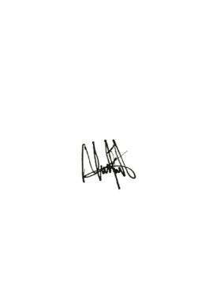  [Naufal Aziz Budiandra]  NIM: 23051430035 | Diperiksa oleh Asisten / Dosen  ________________________________  Dr. Eng. Ir. Aji Ery Burhandenny, S.T., M.AIT.  Tanggal: ______________________

PANDUAN DAN KETENTUAN PENGISIAN LAPORAN
Baca dengan seksama sebelum mengisi template laporan ini

1. Aturan Umum
a. | Laporan dikerjakan secara INDIVIDUAL, kecuali ada instruksi khusus dari dosen.
b. | Isi laporan harus merupakan hasil pekerjaan sendiri. Plagiarisme (menyalin laporan teman secara identik) akan mendapatkan nilai NOL (0) untuk kedua pihak.
c. | Bagian Dasar Teori HARUS ditulis dengan kalimat dan bahasa sendiri, bukan disalin mentah dari modul atau internet.
d. | Screenshot WAJIB memperlihatkan nama/NIM mahasiswa pada salah satu bagian tampilan (bisa di judul halaman web atau bagian lain) sebagai bukti keaslian pekerjaan.
e. | Semua teks dalam kotak yang berwarna abu-abu/biru muda dan bersifat miring adalah instruksi yang HARUS diganti dengan isi yang sesungguhnya.

2. Format File dan Ketentuan Pengumpulan
Hal | Ketentuan
Format File | Microsoft Word (.docx). Konversi ke PDF jika diminta dosen.
Nama File | Laporan_Modul[No]_[NIM]_[NamaLengkap].docx Contoh: Laporan_Modul02_12320001_AhmadDhani.docx
Ukuran Kertas | A4 (210 × 297 mm)
Margin | Atas: 3 cm | Bawah: 3 cm | Kiri: 4 cm | Kanan: 3 cm
Font Teks Isi | Arial, ukuran 11pt, spasi 1.15
Font Kode Program | Courier New, ukuran 10pt, latar gelap (sudah tersedia di template)
Batas Pengumpulan | 7 hari kalender setelah tanggal pelaksanaan praktikum
Media Pengumpulan | Github repository mahasiswa + konfirmasi email ke dosen
Subjek Email | [WebLab-No.Modul] NIM - Nama Lengkap Contoh: [WebLab-02] 12320001 - Ahmad Dhani

3. Kompilasi Laporan Akhir Semester
PENTING – LAPORAN AKHIR SEMESTER
Pada akhir semester, seluruh laporan modul (Modul 1–12, kecuali Modul 13 UTS dan Modul 16 UAS) akan dikompilasi menjadi SATU BERKAS LAPORAN AKHIR. Ketentuan kompilasi:

a. | Laporan setiap modul dicetak/disimpan sebagai satu dokumen terpisah sesuai template ini.
b. | Kompilasi disatukan dengan urutan: Halaman Cover Akhir → Daftar Isi → Laporan Modul 1 → Laporan Modul 2 → … → Laporan Modul 12 → Laporan Modul 14 & 15.
c. | Laporan UTS (Modul 13) dan UAS (Modul 16) dikumpulkan secara TERPISAH dengan ketentuan yang diumumkan saat ujian.
d. | Setiap laporan modul di dalam kompilasi diawali dengan halaman Cover (Bagian A di template ini) sebagai pemisah antar modul.
e. | Nama file laporan akhir: LaporanAkhir_[NIM]_[NamaLengkap].docx
f. | Laporan akhir dikumpulkan paling lambat H-3 sebelum UAS.

4. Ketentuan Pengumpulan via GitHub
PraktikumWebMob_TekInd_2026/
├── README.md
├── Laporan/
│ ├── Laporan_Modul01_[NIM].docx
│ ├── Laporan_Modul02_[NIM].docx
│ └── ... (dst hingga Modul 15)
├── Pertemuan01_[NIM]_[Nama]/
│ ├── index.html
│ └── style.css
├── Pertemuan02_[NIM]_[Nama]/
└── ... (dst)

Pastikan setiap Commit memiliki pesan yang deskriptif. Contoh: "Menambahkan Laporan Modul 02 – CSS Dasar". Lakukan Push ke GitHub setiap akhir praktikum.

5. Konsekuensi Keterlambatan Pengumpulan
Keterlambatan | Konsekuensi
1–2 hari | Pengurangan nilai 10% dari total skor laporan
3–4 hari | Pengurangan nilai 25% dari total skor laporan
5–7 hari | Pengurangan nilai 50% dari total skor laporan
> 7 hari | Laporan TIDAK DITERIMA (nilai 0) – wajib temui dosen untuk klarifikasi
Tidak dikumpulkan | Nilai laporan = 0, mahasiswa tidak diperkenankan mengikuti UAS

— Selamat mengerjakan —

